- Tujuan
Memberikan panduan dalam pelaksanaan kalibrasi alat Refractometer Carl Zeiss baik dalam hal persiapan maupun saat pelaksanaan kalibrasi agar dilakukan dengan baik dan benar.

- Ruang Lingkup
Semua kegiatan kalibrasi pada alat Refractometer Carl Zeiss di PT. Kimia Farma (Persero) Tbk. Plant Banjaran.

- Penanggungjawab
  - Asisten Manager Validasi, Kualifikasi bertanggung jawab untuk mengesahkan dan menjamin instruksi kerja dan dilaksanakan dengan baik.
  - Manager Pemastian Mutu bertanggung jawab memeriksa, menyetujui dan memastikan instruksi kerja ini dilaksanakan dengan baik.
  - Asisten Manager Validasi, Kualifikasi dan Supervisor Kualifikasi, Kalibrasi bertanggung jawab untuk menyusun, mengkaji secara berkala, dan memastikan bahwa instruksi kerja ini dilaksanakan secara konsisten, baik dan benar.
  - Pelaksana kalibrasi, bertanggung jawab untuk:
- Menyiapkan, mengoperasikan, dan memelihara peralatan dan kalibrator yang akan dipakai pada Refractometer Carl Zeiss sesuai instruksi kerja yang berlaku.
- Melaporkan penyimpangan yang terjadi selama pengoperasian, pelaksanaan dan pemeliharaan kepada Supervisor Kualifikasi, Kalibrasi.

- Definisi
  - Refraktometer atau refractometer adalah sebuah alat yang biasa digunakan untuk mengukur kadar/ konsentrasi bahan atau zat terlarut. Misalnya gula (“Brix”), garam (“Baume”), protein, dsb. Metode kerja dari refraktometer ini dengan memanfaatkan teori refraksi cahaya.
  - Indeks bias adalah perbandingan antara kecepatan cahaya dalam udara dengan kecepatan cahaya dalam zat tersebut. Indeks bias memiliki fungsi untuk mengidentifikasi zat kemurnian

- Referensi
  - Manual Refractometer Carl Zeiss
  - CPOB : 2018
  - CPOTB : 2021

- Alat dan Bahan
  - Alat
    - Plat Refractometer Carl Zeiss
    - Thermometer Digital

  - Bahan
    - Larutan Aseton
    - Larutan Benzena
    - Larutan N-Butanol
    - Alkohol Absolute
    - Kapas
    - Tissue

- Instruksi Kerja
  - Persiapan Kalibrasi
    - Pastikan Pelaksana Kalibrasi telah terkualifikasi dan menggunakan alat pelindung diri yang sesuai.
    - Sebelum dilakukan kalibrasi alat Refractometer Carl Zeiss harus dalam keadaan bersih dan layak untuk dioperasikan.
    - Siapkan alat dan bahan yang akan digunakan, pastikan dalam keadaan baik dan layak untuk dioperasikan.
    - Pasang alat refractometer berhadapan dengan sumber cahaya (lampu atau sinar matahari)
    - Kondisikan larutan uji pada suhu 20⁰C

  - Kalibrasi Alat
    - Buka penjepit prisma pada alat refractometer, lap kaca prisma dengan tissue, kemudian teteskan larutan aseton di atas prisma dan tutup kembali kaca prisma.
    - Atur cahaya yang masuk melalui pemantulan cermin hingga dapat dilihat melalui lensa sebelah kanan terlihat terang.
    - Atur fokus lensa hingga pada lensa sebelah kanan terlihat adanya bidang batas yang nyata antara bidang berwarna terang pada bagian atas dan bidang berwarna gelap pada bagian bawah dan garis pembatas refleksi total tepat membagi kedua bidang tersebut dengan jelas, dengan cara :
- Memutar alat pengatur lensa yang terdapat di sisi kiri
- Memutar alat pengatur lensa yang terdapat di sisi kanan untuk memperjelas bidang batas yang berwarna gelap dan terang
    - Baca dan catat indeks bias larutan aseton yang ditunjukkan pada lensa sebelah kiri
    - Buka penjepit prisma, kemudian bersihkan prisma dengan kapas yang telah diberi larutan alkohol absolut, keringkan dengan kertas tissue.
    - Lakukan langkah 7.21 s.d 7.2.5 dengan larutan n-butanol dan larutan benzena.
    - Catat hasil pada lembar kerja.
    - Jika setelah selesai, lapis prisma dengan kertas lensa atau kertas tissue kemudian tutup kembali prisma dengan penjepit yang ada

  - Pengolahan Data
    - Perhitungan Koreksi
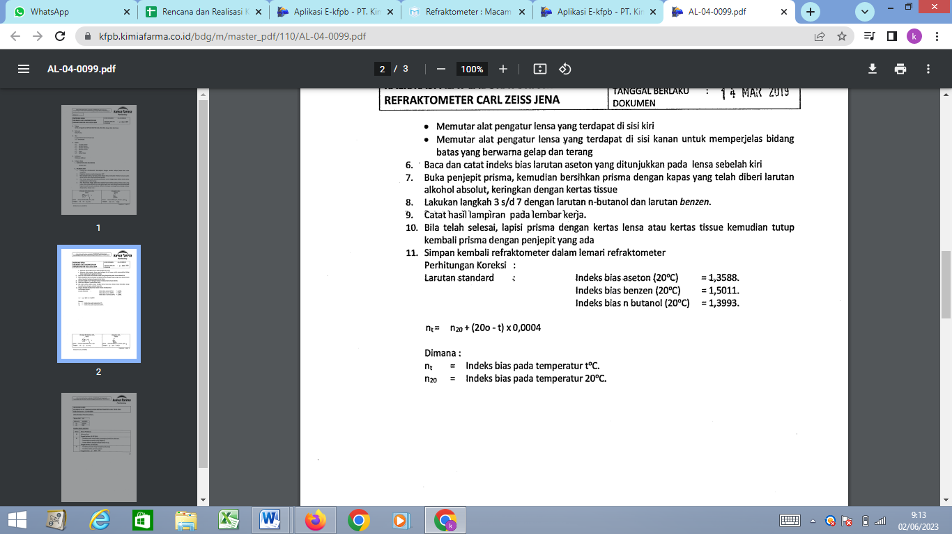

  - Catatan
    - Lakukan kalibrasi sesuai frekuensi yang telah ditentukan.
    - Alat dinyatakan baik apabila memenuhi persyaratan kalibrasi yang telah ditentukan.
    - Apabila terjadi kegagalan fungsi harap diinformasikan kepada supervisor atau pihak yang bertanggung jawab dengan alat Refractometer Carl Zeiss
    - Lakukan pengoperasian sesuai dengan Instruksi Kerja Pengoperasian Alat Refractometer Carl Zeiss yang berlaku.

- Daftar Lampiran
Lampiran | Kode Dokumen | Judul Dokumen | Tanggal Efektif
- | - | - | -

- Sejarah Revisi dan Review
Kode Dokumen | Revisi | Tanggal Efektif | Perubahan | Alasan
I-EM-05-198 | 00 |  | - | Dokumen Baru

- Daftar Distribusi Dokumen
Asli : SSDR
Controlled Copy :
1.  2. | AMKV  SKK

